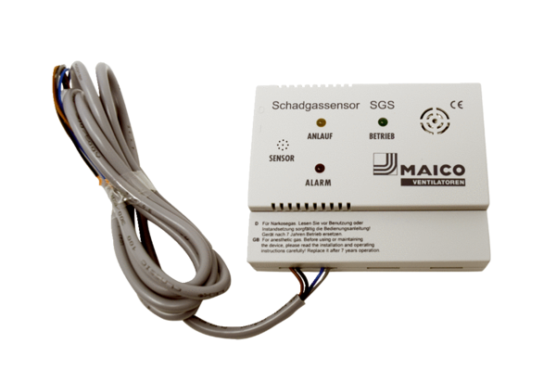Káros gáz érzékelő SGSCsomagolási egység: 1 darabVálaszték: K
Termékszám: 0093.1323Gyártó: MAICO

